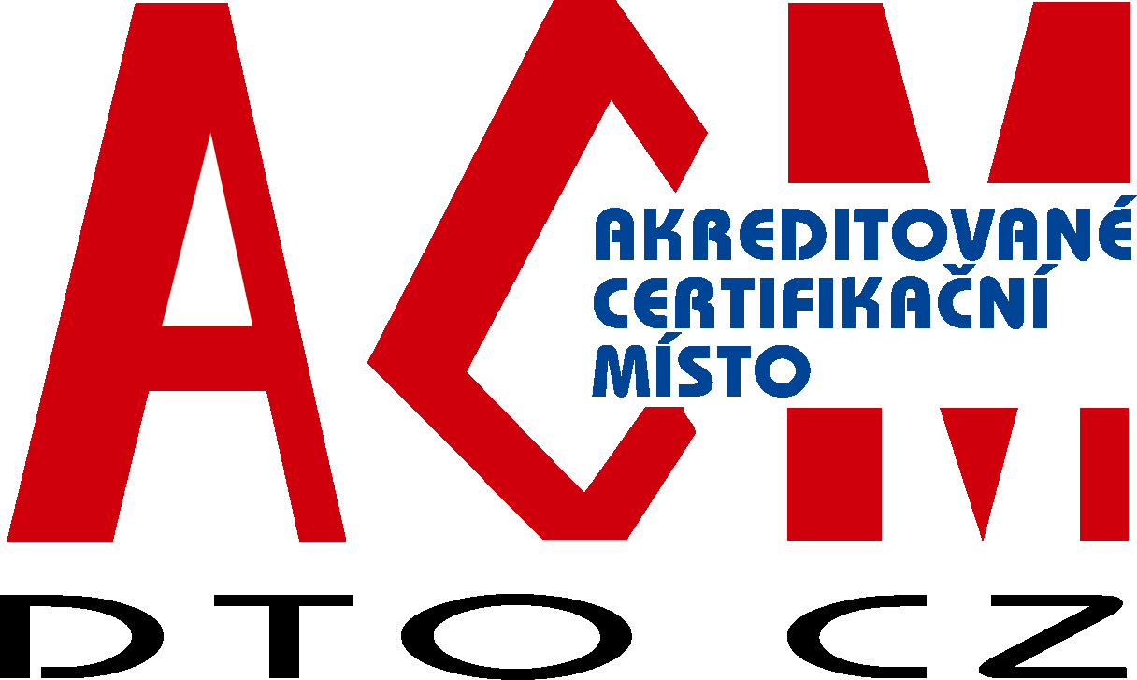 | certifikační orgán acm dto  pro certifikaci OSOB  DTO CZ, s.r.o.  Mariánské nám. 480/5, 709 00 Ostrava - Mariánské Hory, tel: 595 620 154,  Internet: www.dtocz.cz, E-mail: acm@dtocz.cz

POŽADAVKOVÝ LIST NA UCHAZEČE

O CERTIfikaci OSOB pro funkci

MANAŽER BOZP (MBOZP)
platný od 1. 9. 2019

Profil prověřovaného pro funkci
MANAŽER BOZP

Manažer BOZP musí ovládat všechny požadavky na systém managementu bezpečnosti a ochrany zdraví při práci (dále jen SM BOZP) podle normy ČSN ISO 45001. Má praktické zkušenosti z nejméně dvouletého působení v oblasti managementu.

Manažer BOZP musí být schopen:
- vytvářet dokumentované informace pro SM BOZP,
- uplatňovat dokumentované informace SM BOZP,
- sledovat a aktualizovat informace o legislativě a právních a jiných požadavcích z oblasti BOZP
- účelně uplatňovat nástroje a metody využívané pro BOZP,
- podílet se na prevenci,
- udržovat informační systém o SM BOZP,
- identifikovat a hodnotit významnost rizik pro oblast BOZP,
- prověřovat a hodnotit SM BOZP vzhledem k profilu organizace, vyhlášené politice BOZP a stanoveným cílovým hodnotám BOZP,
- vyjádřit neshodu/nesoulad s daným požadavkem, resp. zajistit podmínky pro shodu/soulad,
- sledovat program nápravných opatření k odstranění příčin neshod/nesouladů,
- udržovat a zlepšovat SM BOZP,
- řídit monitorování a měření stanovených cílových hodnot BOZP,
- navrhovat vzdělávání zaměstnanců v SM BOZP a udržitelném rozvoji,
- řídit program interních auditů SM BOZP,
- připravit zprávu k přezkoumání SM BOZP a navrhnout program k jeho zlepšování,
- komunikovat s dalšími externími zainteresovanými stranami v rámci BOZP.

Manažer BOZP musí být schopen účastnit se auditů systému managementu BOZP a být partnerem certifikačních orgánů.

Tématické okruhy k prověřování pro funkci

MANAŽER BOZP

Manažer BOZP musí být přístupný názorům, musí být čestný, loajální, kvalifikovaný a ochoten přijímat nové metody a učit se jim. Musí mít řídicí schopnosti, prokazovat schopnost pracovat v týmech a musí si být vědom hodnot. Musí být schopen plynulého a jasného vyjadřování pojmů a myšlenek ústně i písemně, mít organizační schopnosti. Manažer BOZP se řídí následujícími pravidly:
- Komunikativnost
- Objektivnost
- Nekonfliktnost
- Odolnost vůči stresům a zátěžím
- Rozhodnost

Požadované znalosti k hodnocení způsobilosti jsou ve shodě jednak s požadavky a doporučeními technických norem:
- ČSN ISO 45001,
- ČSN EN ISO 19011,
jednak s požadavky právních předpisů:
- zákon č. 262/2006 Sb., zákoník práce, ve znění pozdějších předpisů,
- zákon č. 309/2006 Sb., o zajištění dalších podmínek bezpečnosti a ochrany zdraví při práci, ve znění pozdějších předpisů
- a jejich prováděcích a souvisejících platných právních předpisů k zajištění BOZP.

PŘEHLED POŽADOVANÝCH ZNALOSTÍ:

- Systémy managementu BOZP
- Základní pojmy z oblasti BOZP, definice, zkratky, principy zajišťování, organizace a řízení BOZP v rámci SM BOZP
- Požadavky normy ČSN ISO 45001
- Projednání s pracovníky a jejich spoluúčast / zástupci pracovníků, pokud existují
- Účast a spolurozhodování pracovníků / zástupců pracovníků při řešení problematiky BOZP, zásady zastupování zaměstnanců / projednání s pracovníky
- Povědomí, motivace, výchova a vzdělávání pracovníků v oblasti BOZP
- Právní předpisy a jiné požadavky k zajištění BOZP, vazby na související předpisy a požadavky
- Identifikace nebezpečí a posuzování rizik a příležitostí z oblasti BOZP
- Zavádění, udržování a zlepšování SM BOZP – kontext organizace, potřeby zainteresovaných stran, politika, cíle a jejich plánování SM BOZP, určení rizik a příležitostí, kontrola, měření a monitorování, auditování a přezkoumání SM BOZP
- Integrace systémů managementu kvality (QMS), ochrany životního prostředí (EMS), bezpečnosti a ochrany zdraví při práci (SM BOZP), případně dalších
- Dokumentované informace – vytváření, aktualizace a řízení dokumentovaných informací pro oblast BOZP
- Role, odpovědnosti a pravomoci v rámci organizace ve vztahu k SM BOZP
- Určení kontextu organizace, porozumění potřebám a očekáváním pracovníků a dalších zainteresovaných stran, stanovení politiky a cílů BOZP, role, odpovědnosti a pravomoci v rámci organizace
- Závazek k neustálému zlepšování řízení a výkonnosti organizace v oblasti BOZP
- Úloha vrcholového a středního managementu, role, odpovědnosti a pravomoci na jednotlivých stupních řízení v oblasti BOZP
- Hodnocení výkonnosti SM BOZP – monitorování a měření, hodnocení souladu, auditování, a přezkoumávání SM BOZP vedením organizace
- Interní a externí komunikace, konzultace, možnosti, nástroje
- Identifikace požadavků, plánování a řízení zdrojů pro vzdělávání, zajištění výcviku/ školení pracovníků, kompetence, povědomí,
- Opatření pro řešení rizik a příležitostí, Identifikace nebezpečí a posuzování rizik a příležitostí, plánování opatření

- Bezpečnost a ochrana zdraví při práci (BOZP)
- Zásady BOZP
- Způsoby řízení BOZP v EU a v ČR - role, strategie, aktivity a orgány státní správy, státní správa a kontrola (inspekce, dozor, Bezpečný podnik)
- Zajišťování, organizace a řízení BOZP na úrovni organizace – systémový přístup, plánování, realizace, monitorování a měření, audity a kontroly, lidský činitel (zaměstnanci, spolupracovníci, další osoby)
- Požadavky SM BOZP dle ČSN ISO 45001, systémový přístup a systematické postupy ve vztahu k věcnému řešení problematiky
- Zásady řízení provozu s ohledem na předpisy a požadavky BOZP, vlivy provozních činností na BOZP
- Zavedení a provoz SM BOZP – zásady a struktura SM BOZP, pravomoci a odpovědnosti, týmová práce, účast pracovníků
- Plánování a řízení provozu – procesy, postupy, činnosti, odstraňování nebezpečí a snižování rizik v oblasti BOZP – hierarchie způsobů řízení, zprostředkování a nákup produktů a služeb od smluvních dodavatelů (smluvní dodavatelé a outsourcing), management změny, havarijní připravenost a reakce
- Kontrola, monitorování a měření, analýza a hodnocení výkonnosti v oblasti BOZP – ukazatele výkonnosti BOZP, hodnocení souladu, nápravná opatření, vypořádávání neshod, incidentů
- Rizikové faktory pracovních podmínek a pracovního prostředí
- Pracoviště a pracovní prostředí (rizikové faktory, zařazování prací do kategorií z hlediska ochrany zdraví při práci, hodnocení zátěže např. hluk, vibrace, fyzická a psychická zátěž)
- Požadavky na způsob organizace práce a pracovních postupů
- Ergonomické požadavky na pracoviště (pracovní místo, pracovní činnosti)
- Aplikace ergonomických zásad v pracovním systému „Člověk - stroj - prostředí“
- Limitující ukazatelé výkonnosti, příčiny poškození zdraví člověka při práci, spolehlivost lidského činitele
- Identifikace nebezpečí, posuzování, hodnocení, zvládání a řízení rizik BOZP – viz následující text
- Povinnosti a odpovědnosti organizace ve vztahu k SM BOZP
- Určení kontextu organizace, potřeb zainteresovaných stran, stanovení politiky a cílů BOZP
- Určení rizik a příležitostí
- Závazek k neustálému zlepšování řízení a výkonnosti organizace v oblasti BOZP
- Úloha vrcholového a středního managementu, role, kompetence a odpovědnosti na jednotlivých stupních řízení v oblasti BOZP
- Hodnocení výkonnosti SM BOZP – kontrola, monitorování a měření, auditování a přezkoumávání SM BOZP vedením organizace
- Interní a externí komunikace, konzultace, možnosti, nástroje
- Projednání a spoluúčast
- Identifikace požadavků, plánování a řízení zdrojů pro výchovu a vzdělávání pracovníků, kompetence, povědomí, zajištění školení a výcviku
- Identifikace nebezpečí a navazující monitorování a měření

- Právní a jiné požadavky z oblasti BOZP
- Právní předpisy ČR (aktivně), právní předpisy EU (Směrnice informativně, Nařízení aktivně)
- Ostatní předpisy – technické normy, směrnice ústředních orgánů (aktivně)
- Jiné požadavky – vyplývající z požadavků právních a ostatních předpisů a konkretizující je (aktivně)
- Správná praxe v oblasti BOZP ve vazbě na aplikaci předpisů a požadavků a ve vztahu k souvisejícím oblastem (požární ochrana, ochrana životního prostředí)
- Školení a výcvik v BOZP – druhy školení, četnost, obsah, rozsah v návaznosti na předpisy a požadavky

- Plánování pro identifikaci nebezpečí, hodnocení rizik a řízení rizik BOZP
- Identifikace a popis pracovních činností, postupů a procesů ve vztahu k BOZP
- Způsoby, postupy a metody identifikace nebezpečí a specifikace ohrožení, klasifikace, posuzování a hodnocení rizik a příležitostí
- Způsoby řízení odstraňování nebezpečí a snižování rizik
- Postupy plánování, realizace a vyhodnocování účelnosti a účinnosti opatření k prevenci, minimalizaci a omezování rizik, jejich realizace podle priorit
- Stanovení kontrolních a řídících postupů přizpůsobených zjištěným nebezpečím, ohrožením, rizikům a možným nežádoucím situacím / událostem
- Odborná způsobilost k zajišťování a plnění úkolů v hodnocení a prevenci rizik BOZP
- Měření, monitorování, analýza a hodnocení výkonnosti
- Pracovní podmínky a pracovní prostředí (rizikové faktory pracovních podmínek a pracovního prostředí, kategorizace prací, kontrolovaná pásma, zákazy prací)
- Areály, objekty, budovy, pracoviště a související prostory, pracovní místa
- Stroje a (vyhrazená) technická zařízení a vybavení, přístroje, nářadí, dopravní prostředky
- Pracovní úrazy, nemoci z povolání, pracovnělékařská péče, první pomoc
- Monitorování shody systému managementu s politikou, cíli, provozními kritérii, předpisy a požadavky BOZP, hodnocení souladu, výsledky identifikace nebezpečí a posuzování rizik a příležitostí,
- Monitorování incidentů, pracovních úrazů, nehod, nemocí, nežádoucích událostí, skoronehod a dalších důkazů o nedostatečné výkonnosti BOZP
- Kontroly BOZP interní a externí, státní správa a kontrola (inspekce, dozor)

- Incident, neshoda a nápravné opatření
- Vyšetřování incidentů (analýza příčin)
- Zjišťování a náprava neshod a přijímání opatření ke zmírnění důsledků na BOZP
- Určování příčin neshod a přijímání nápravných opatření k zabránění opakování neshod
- Výběr a priority při výběru bezpečnostních a ochranných opatření, jejich realizace, hodnocení jejich účelnosti a účinnosti
- Zaznamenávání a sdělování výsledků přijatých nápravných opatření
- Přezkoumávání efektivnosti nápravných opatření

- Nežádoucí / nebezpečné situace a události v oblasti BOZP
- Identifikace možností vzniku nežádoucích / nebezpečných / mimořádných situací a událostí v návaznosti na relevantní předpisy a požadavky, výsledky hodnocení rizik, stanovená provozní kriteria (režimy, limity) ve vazbě na vyhodnocení poruchovosti a kritických bodů
- Zásady a postupy řešení nebezpečných situací a skoronehod
- Zásady a postupy při vzniku incidentů a mimořádných událostí z oblasti BOZP (pracovních úrazů, nemocí a technických nehod, případně dalších možných událostí)
- Havarijní připravenost a reakce, prevence (předcházení vzniku), následná reakce (zásah, „represe“), likvidace (lokalizace) a řešení následků po jejím ukončení, ohlašování, objasňování průběhu a zjišťování příčin nežádoucích událostí („vyšetřování“)
- Chemická bezpečnost a prevence závažných havárií
- Krizové řízení
- Požární ochrana a bezpečnost ve vazbě na BOZP
- Ochrana životního prostředí ve vazbě na BOZP

- Auditování a přezkoumávání SM BOZP
- Cíle auditů
- Plánování a realizace auditů
- Metody provádění auditů
- Dokumentované informace z auditů SM BOZP
- Hodnocení a projednávání výsledků auditů
- Použití výsledků z auditů
- Kombinované audity integrovaných systémů managementu
- Interní a externí audit, certifikace, akreditace
- Přezkoumání SM BOZP (vstupy, výstupy, sdělování výstupů)

- Řízení dokumentovaných informací z oblasti BOZP / SM BOZP
- Dokumentované informace požadované normou ČSN ISO 45001, dokumentované informace, které určí organizace jako nezbytné pro efektivnost SM BOZP
- Vytváření, aktualizace a revize dokumentovaných informací
- Řízení dokumentovaných informací

CERTIFIKAČNÍ ZKOUŠKA

Vlastní hodnocení způsobilosti (certifikační zkouška) probíhá podle těchto propozic:

Při certifikaci osob uchazeči zadává vedoucí ACM DTO CZ (a/nebo odborný garant kurzu MBOZP) téma písemné práce, podmínky jejího vypracování a termín odevzdání práce. Téma práce musí být z oblasti systému managementu BOZP.

Hodnocení způsobilosti má u uchazeče písemnou a ústní část.
- písemný test a jeho vyhodnocení
- obhajobu vypracované písemné práce před hodnotící komisí (práce musí být minimálně 15-ti stránková a musí být na ní vypracován posudek)
- žadatel odpovídá na 1 vylosovanou otevřenou otázku.

Písemná část:
certifikační zkouška začíná písemným testem
- 30 testových otázek vybraných ze souboru otázek pro Manažera BOZP nabídkou tří možných odpovědí á 3 body;
- 1 otevřená vylosovaná otázka z Okruhu otevřených otázek á 10 bodů;
- délka písemné části je 60 minut;
- u písemné části nesmí žadatel používat žádné pomůcky nebo materiály, včetně norem.

Hodnocení písemné části:
Maximální počet bodů z písemné části je 100 bodů = 100%, minimální počet bodů pro postup k ústní části zkoušky je získání minimálně 80 bodů = 80 %.

Ústní část:
- prezentace závěrečné práce zpracované uchazečem o certifikaci a posouzené oponentem;
- zodpovězení jedné otevřené otázky, vylosované žadatelem
- při přípravě na ústní část zkoušky mohou žadatelé používat pomůcky, např. normy, předpisy, případně jiné materiály.

Hodnocení prezentace závěrečné práce se zaměřením na:
- schopnost vyjádření podstaty problému a jeho řešení;
- schopnost reakce na dotazy;
- schopnost zaujmout a přesvědčit hodnotící komisi;
- využití didaktické techniky;
- hodnocení schopností prezentace včetně dodržení stanoveného času.

Hodnocení:
Prezentace závěrečné práce: maximum 50 bodů, nutné minimum 40 bodů, tj. 80%.
Zodpovězení otevřené otázky: maximum 50 bodů, nutné minimum 40 bodů, tj. 80%.

Celkové hodnocení certifikační zkoušky je součtem písemné a ústní části s min. dosažením 80% z možných 100 %.

Platnost certifikátu se stanovuje na dobu 3 let.

VSTUPNÍ KVALIFIKAČNÍ KRITÉRIA K CERTIFIKACI OSOB PRO FUNKCI

MANAŽER BOZP
oblasti - položky | dosažené  kredity | min. počet kreditů  za oblast
A: Vzdělání
A1 Všeobecné  - VŠ vzdělání  - bakalářské  - SŠ s maturitou | 6  5  4 | 4
A2 V oblasti BOZP  - od r. 1990 za každých prokázaných min. 70 hod. a max. 150 hodin výchovy (40 % jiná forma výuky, např. e-learning, workshop apod.)  - úspěšné absolvování vzdělání v oblasti systému BOZP na vysoké škole v rozsahu min. 250 hodin | 1 | 1
B: Praxe
B1 při VŠ vzdělání v oboru min. 2 roky vč. min. 2 let v oblasti BOZP  B2 při SŠ vzdělání v oboru min. 5 let vč. min. 2 let oblasti BOZP | 4 | 4
C: Ostatní
C1 Jazykové schopnosti  - aktivní znalost 1 světového jazyka | 1 | -
Minimální počet kreditů celkem |  | 9

VŠ - vysokoškolské vzdělání
SŠ - středoškolské vzdělání

